**Мастер-класс для педагогов**

**«Использование нетрадиционной техники рисования – каплетерапия в ДОУ» Цветы**

План – конспект мастер - класса для педагогов

Подготовила воспитатель: Епишина Екатерина Геннадьевна

Тема: «Использование нетрадиционной техники рисования – каплетерапия в ДОУ» Цветы.

Оборудование: Ноутбук, столы, стулья для педагогов.

Раздаточный материал: Пипетки, цветной картон, маркеры, бумажные салфетки, волшебный пластилин, стаканчики маленькие с водой.

Мастер-класс для педагогов с применением нетрадиционной техники рисования — каплетерапия.

Цель: Научить педагогов использовать технику каплетерапия на занятиях по изобразительной деятельности детей дошкольного возраста.

Формирование у детей дошкольного возраста художественно-творческих способностей через творческие задания с использованием в работе интересной и необычной техники, неизвестного для них материала.

Задачи: - познакомить педагогов с нетрадиционной техникой рисования – каплетерапия;

- Привлечь внимание педагогов важность использования методов нетрадиционных изобразительных техник в развитии образного мышления, чувственного восприятия творчества детей;

- повысить уровень мастерства педагогов

Демонстрационный материал: готовые работы в данной технике;

Ход мастер-класса :

Вводная часть:

Добрый день уважаемые коллеги, рада приветствовать вас на моем мастер – классе.

Сегодня я вам расскажу о нетрадиционной технике рисования- капле-терапия! Техника рисования понравилась мне тем, что ей можно заниматься с детьми раннего возраста! Каплетерапией я занимаюсь со своими детьми не так давно и уже вижу положительные результаты этой деятельности. Их заинтересованность.

Чем же полезна каплетерапия? Работа с разными цветами привлекает внимание ребенка, делает занятие ярким и интересным. Дети учатся концентрации внимания и их движения становятся более координированные.

Каплетерапия – хороший способ самовыражения и поднятия самооценки детей. Эта техника развивает у ребенка творческое воображение, развивает усидчивость.

Практическая часть:

Сама техника рисования каплями проста: дети на салфетки наносят свой рисунок фломастерами, далее пипеткой набирают небольшое количество воды и при помощи капель рисунок оживает. 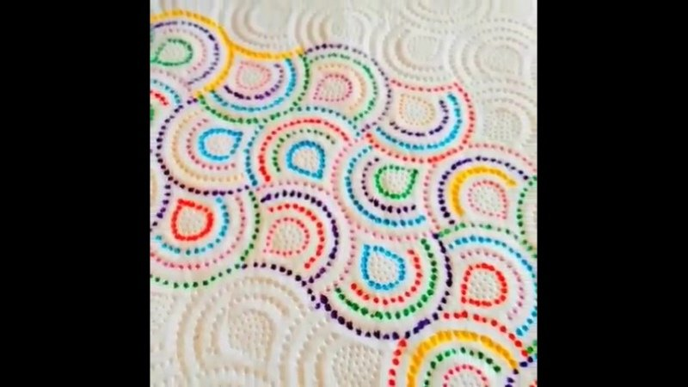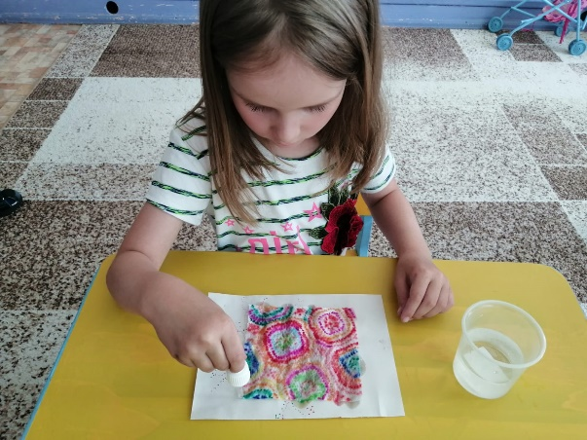 Сегодня я хочу вам показать, как с помощью обычного маркера или фломастера, можно создать красивые, нежные цветы в этой технике.

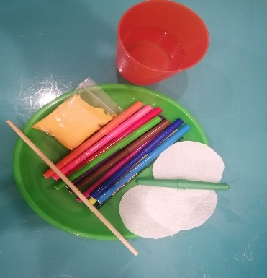Для занятия нужны совсем небольшие приготовления, все это не требует много времени, а удовольствие, получаемое ребенком просто огромно.

Для работы нам потребуется:

- маркеры или фломастеры, стаканчики, вода, пластилин, пипетка,

бумажные салфетки, шпажки.

Этапы работы:

На экране, вы видите, как из бумажного полотенца сделать заготовки цветка. 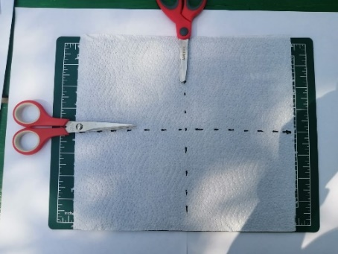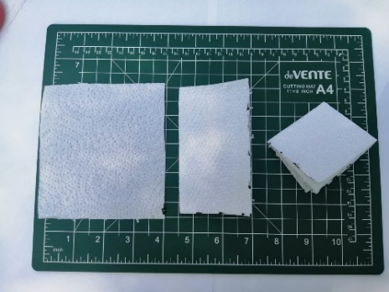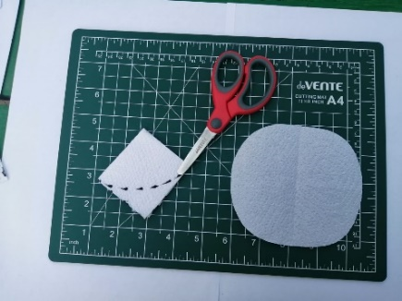

На круги наносим маркером цвет, который вы бы хотели видеть на своем цветке.

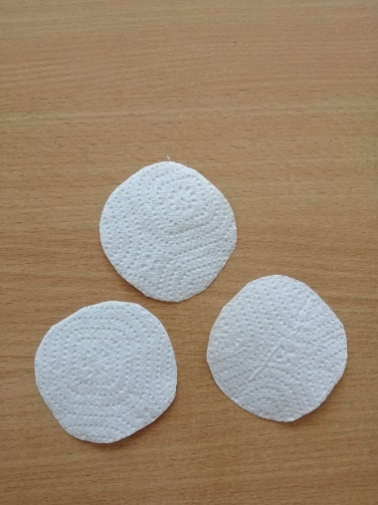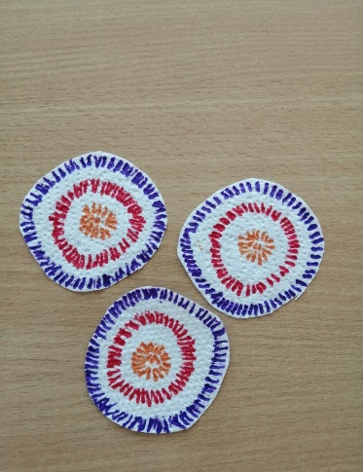

Цветные круги вдавливаем в пластилин шпажкой. Пластилин фиксируем на шпажку. 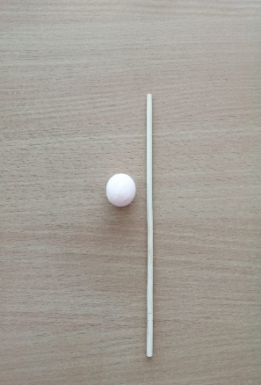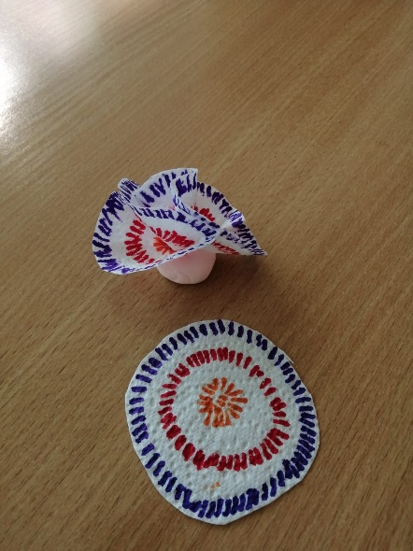

Набираем пипеткой воду и аккуратно капаем капли на наш рисунок. Вода начинает пропитывать салфетку, проходя через цветные линии.

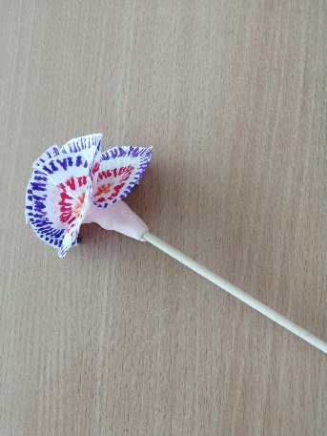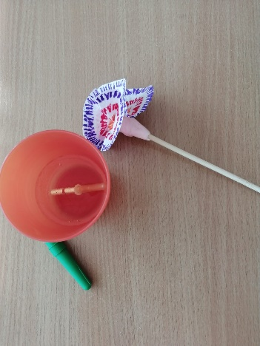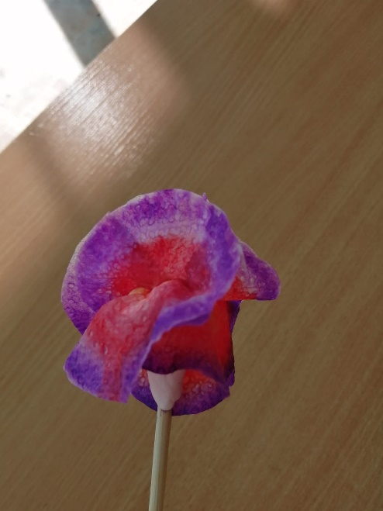

В итоге вся салфетка окрашивается, цвета смешиваются. Когда салфетка высохнет, рисунок зафиксируется.

Когда цветы высохнут, можно их расправить, разделить они будут пышнее.

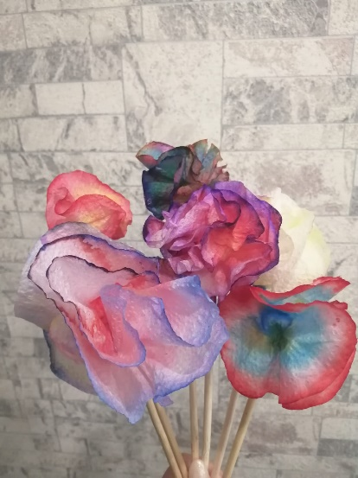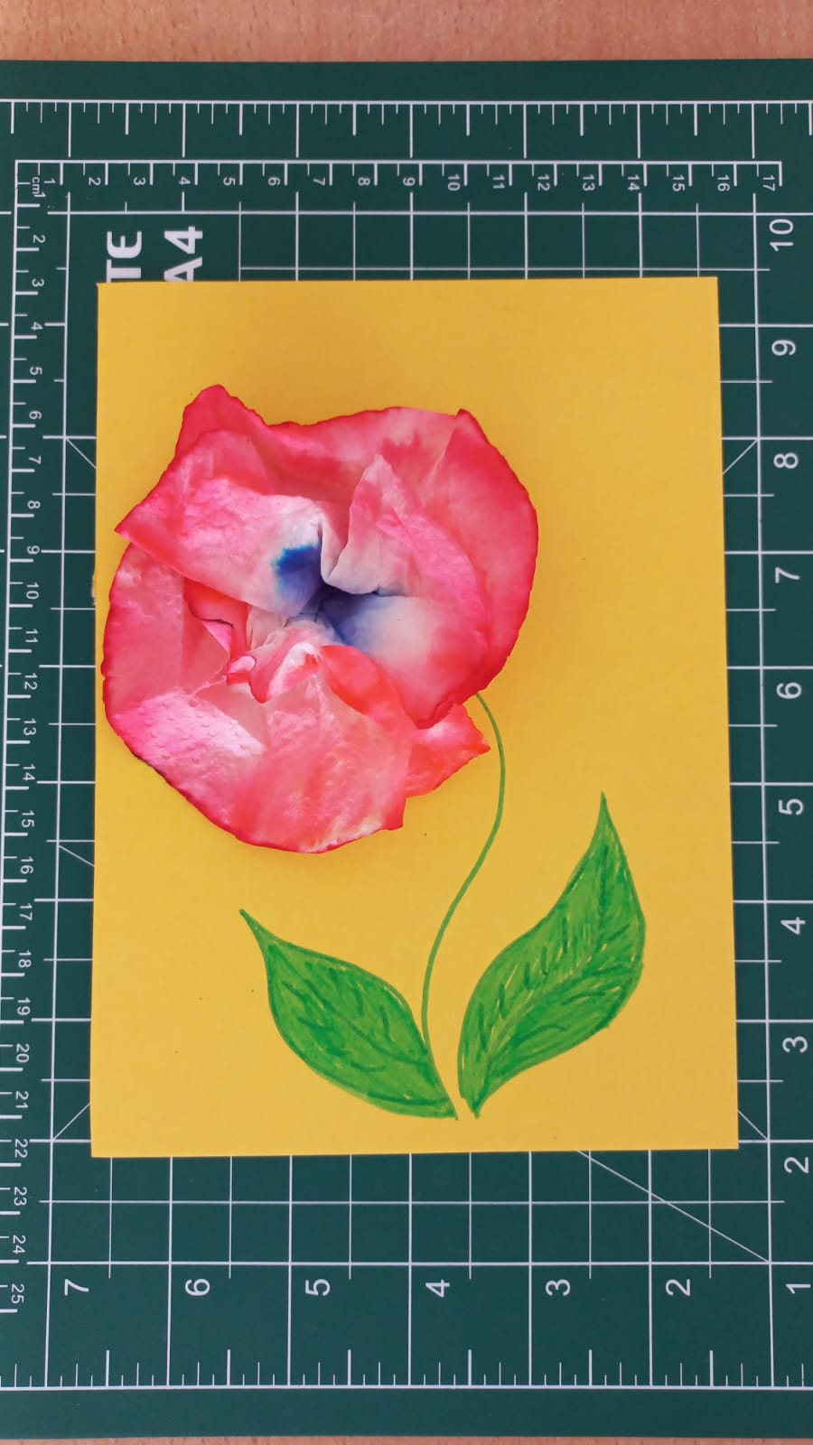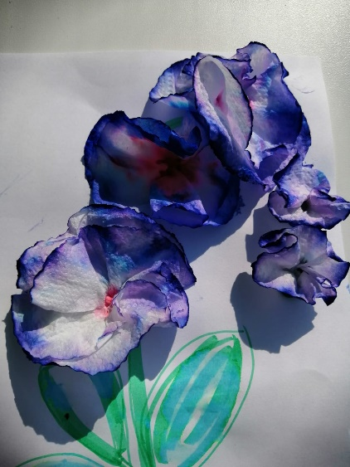

Готовые цветы можно использовать для открыток, подарков, для украшения группы и зала.

В заключение нашей встречи хочется пожелать творческих успехов вам и вашим воспитанникам. Надеюсь, что все волшебное, теплое и полезное вы унесете сегодня с собой и обязательно поделитесь с вашими ребятишками.

*( Показать готовые работы)*